**제17회 DMZ국제다큐멘터리영화제**

**다큐멘터리 제작 교육 프로그램**

**‘청소년다큐멘터리제작워크숍’ 참가 단체 모집**

3월 25일(화)까지 이메일 접수

6개월 간 다큐멘터리 제작 강의, 멘토링, 워크숍을 통한 단편 다큐멘터리 제작

완성작은 제17회 DMZ국제다큐멘터리영화제에서 상영 및 관객과의 대화 진행

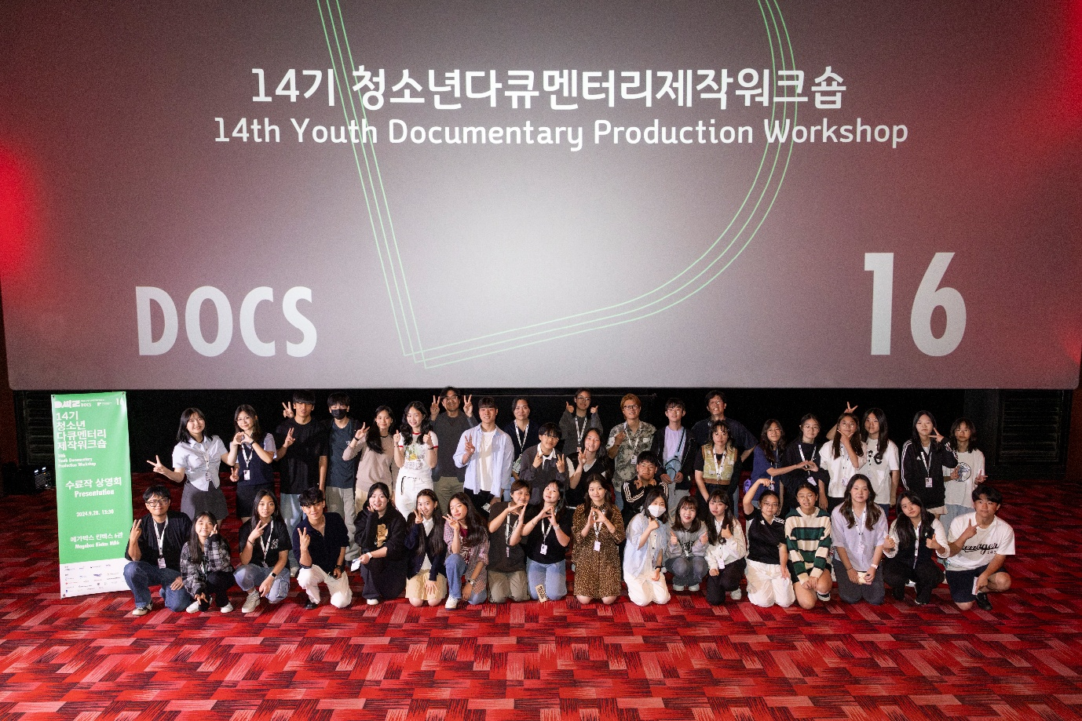

[2024 14기 청소년다큐멘터리제작워크숍 상영회 현장]

미래 다큐멘터리 창작자 육성을 위해 노력하고 있는 DMZ국제다큐멘터리영화제(DMZ Docs, 집행위원장 장해랑)가 청소년 다큐멘터리 교육 프로그램 ‘청소년다큐멘터리제작워크숍’의 15기 참가 단체를 모집한다.

DMZ Docs의 청소년다큐멘터리제작워크숍은 경기도 내 청소년을 대상으로 다큐멘터리에 대한 흥미를 갖게 하고 사회를 바라보는 다양한 안목을 길러주는 제작 중심의 미디어 교육 프로그램이다. 약 6개월간의 활동 기간 동안 기획, 제작, 상영까지 청소년이 다큐멘터리 제작 전반에 직접 참여가 가능하며 강의(총 10차시), 멘토링, 워크숍(1박 2일) 등의 프로그램으로 구성된다.

청소년다큐멘터리제작워크숍의 멘토링은 다큐멘터리 감독들로 구성한 멘토단이 참여해 보다 전문적인 다큐멘터리 제작 경험의 기회를 제공한다. 김보람 감독 (<개의 역사>, 2017), 조이예환 감독(<드링킹소년소녀합창단>, 2023), 최종호 감독(<오류시장>, 2023), 허철녕 감독(<206: 사라지지 않는>, 2023), 홍다예 감독(<잠자리 구하기>, 2024)이 함께한다.

경기도 내 중·고등학생 또는 동등 연령의 청소년, 다큐멘터리 제작에 관심있는 단체·동아리·기관은 누구나 신청 가능하며 참가비는 무료다. 완성작은 제17회 DMZ국제다큐멘터리영화제에서 상영 및 관객과의 대화 시간을 진행하고 우수 작품은 온라인 플랫폼 다큐보다docuVoDA에서 상영 기회를 제공한다.

청소년다큐멘터리제작워크숍은 DMZ국제다큐멘터리영화제 홈페이지(www.dmzdocs.om)에서 신청서를 다운로드 받아 작성 후 이메일(docs@dmzdocs.com)로 신청할 수 있으며 문의는 DMZ국제다큐멘터리영화제 산업팀(docs@dmzdocs.com, 031-936-7379)으로 하면 된다.

120여편의 국내외 최신 다큐멘터리를 상영하는 제17회 DMZ국제다큐멘터리영화제는 9월 11일부터 17일까지 경기도 파주시와 고양특례시 일원에서 열린다.

==========================================================

[참고자료] 제17회 DMZ국제다큐멘터리영화제 청소년다큐멘터리제작워크숍 참가 단체 모집

|  |
| --- |
| **제17회 DMZ국제다큐멘터리영화제 청소년다큐멘터리제작워크숍 참가 단체 모집**  청소년다큐멘터리제작워크숍은 경기도 내 중·고등학생 및 청소년 3인~5인이 한 팀을 이뤄 다큐멘터리 감독과 함께 단편 다큐멘터리를 제작하고 제17회 DMZ국제다큐멘터리영화제에서 완성작을 상영하는 다큐멘터리 제작 교육 프로그램입니다.  **신청 기간**  2025년 3월 5일(수) – 3월 25일(화)  **신청 자격**  ·경기도 내 중·고등학생 및 동등 연령 청소년  ·다큐멘터리 제작에 관심 있는 단체·동아리·기관 10팀 내외  (*팀별 3인~5인 이내 인원 구성)  **활동기간**  2025년 4월 – 9월 (약 6개월)  **신청 방법**  DMZ국제다큐멘터리영화제 홈페이지에서 신청서와 팀 소개서를 다운로드 받아 작성 후 이메일(docs@dmzdocs.com) 제출  **선정팀 발표**  2025년 3월 28일(금)  **문의**  DMZ국제다큐멘터리영화제 산업팀  E-MAIL. docs@dmzdocs.com  TEL. 031-936-7379 |